eISSN 2444-7986
DOI: https://doi.org/10.14201/orlxxxxxxxx

Artículo de revisión

Título: Abecedario del examen vestíbulo-espinal. Revisión
Subtítulo: “El examen neuro-otológico en tiempos de COVID-19”

Title-English: ABC of vestibulo-spinal exam.Revision
Subtitle: “The neuro-otological examination in times of COVID-19”

Autores: Sergio-CARMONA 1; Irina-DACHESKY 2; Guillermo-ZALAZAR 1

1.Fundación San Lucas para la Neurociencia. Rosario Argentina.
2.Hospital Escuela Eva Perón. Granadero Baigorria. Argentina

Correspondencia: irinadachesky07@gmail.com

Fecha de recepción:
Fecha de aceptación:
Fecha de publicación:
Fecha de publicación del fascículo:

Conflicto de intereses: Los autores declaran no tener conflictos de intereses
Imágenes: Los autores declaran haber obtenido las imágenes con el permiso de los pacientes
Política de derechos y autoarchivo: se permite el autoarchivo de la versión post-print (SHERPA/RoMEO)
Licencia CC BY-NC-ND. Licencia Creative Commons Atribución-NoComercial-SinDerivar 4.0 Internacional
Universidad de Salamanca. Su comercialización está sujeta al permiso del editor

Escribir EXCLUSIVAMENTE en las zonas sombreadas en AMARILLO sustituyendo el texto orientativo

No olvide enviar la CARTA DE PRESENTACIÓN ESPAÑOL (presione CTRL + clic de ratón para acceder)
Debe adjuntar su dirección https de ORCID y añadirla en la casilla URL de los metadatos

URL ORCID DACHESKY IRINA: https://orcid.org/0000-0002-9853-9340

RESUMEN | Introducción y objetivo: Durante las largas cuarentenas impuestas en el mundo por la pandemia de COVID-19 los Médicos hemos empezado a usar con mayor asiduidad la modalidad de consulta virtual. La Neuro-otología no ha sido una excepción en este contexto y usando el mecanismo de las videollamadas hemos podido dar atención y contención a un buen número de pacientes durante este período.  Por esta razón y basados en la experiencia singular de este periodo, hemos diseñado un examen sistemático, basado en pruebas vestíbulo-espinales simples y presentadas en forma nemotécnica (abecedario). Sobre la base de nuestra experiencia y con una revisión de la literatura se intenta demostrar la etiología y topografía vestibular de los hallazgos.  Método: Revisión narrativa. Para la búsqueda de la bibliografía se utilizó la metodología de revisión sistemática de documentos en metabuscadores y bases de datos. Periodo analizado del 2001 al 2019, en diversas revistas científicas.  Resultados: El examen se dividió en cuatro pasos de acuerdo con las cuatro primeras letras del alfabeto: Ataxia (gradación), Bárány (desviación de los índices), Cefálico (Tilt o inclinación cefálica de la cabeza en relación con el tronco) y Desviación (desviación oblicua de los ojos Test de “skew”).  Discusión: Se plantea el uso de la mnemotecnia abecedario para ordenar el examen vestíbulo espinal en los pacientes con afección del sistema vestibular, de manera simple y práctica, permitiendo la modalidad virtual.  Conclusiones: Este sencillo abecedario vestíbulo-espinal permite, asociado a un interrogatorio exhaustivo, realizar un examen vestibular eficaz por medios virtuales, separar eficazmente lesiones centrales de periféricas en cuadros vestibulares agudos con alta sensibilidad y especificidad y finalmente hacer un topodiagnóstico del lado de lesión vestibular.
PALABRAS CLAVE | examen vestíbulo-espinal; vértigo; patología vestibular; semiología; neurootología
SUMMARY | Introduction and objective: During the long quarantines imposed in the world by the COVID-19 pandemic, the physicians have begun to use virtual consultation modality more frequently. Neuro-otology has not been an exception in this context and using the mechanism of video calls, we have been able to give attention and containment to a good number of patients during this period.  For this reason and based on the unique experience of this period, we have designed a systematic examination, based on simple vestibular-spinal tests and presented in mnemonic form (alphabet). Based on our experience and a review of the literature, we try to demonstrate the vestibular etiology and topography of the findings.  Method: Narrative Review. For bibliographic research we consulted different documents in metasearch engines and databases. Period analyzed from 2001 to 2019, in various scientific journals.  Results: The examination was divided into four steps according to the first four letters of the alphabet: Ataxia (gradation), Bárány (deviation of the indices), Cephalic (Tilt or tilt of the head in relation to the trunk) and Deviation (oblique deviation of the eyes or Skew test).  Discussion: The use of alphabet mnemonics is proposed to order the spinal vestibule examination in patients with involvement of the vestibular system. In a simple and practical way, allowing the virtual modality.  Conclusions: This simple vestibular-spinal alphabet allows, associated with a thorough interrogation, to perform an effective vestibular examination by virtual means, effectively separate central lesions from peripheral lesions in acute vestibular lesions with high sensitivity and specificity and finally make a topodiagnosis of the vestibular lesion side.
KEYWORDS | vestibulo-spinal exam; vertigo; vestibular disorders; semiology; neurotology

INTRODUCCIÓN

Durante las largas cuarentenas impuestas en el mundo por la pandemia de COVID-19 los Médicos hemos empezado a usar con mayor asiduidad la modalidad de consulta virtual que, en algunos casos, ha sido la única alternativa debido a que el paciente se encuentra dentro de un grupo de riesgo o su traslado al consultorio está restringido o la gravedad de su caso no amerita internación o exposición al riesgo de un contagio.
La Neuro-otología no ha sido una excepción en este contexto y usando el mecanismo de las videollamadas hemos podido dar atención y contención a un buen número de pacientes durante este período.
Como toda subespecialidad la atención en circunstancias virtuales supone fortalezas y debilidades que podemos expresar como Pros y Contras. Estos son:
- Pros: el diagnóstico Neuro-otológico es altamente dependiente del interrogatorio, en la opinión de muchos autores entre el 70 y 80% del diagnóstico está basado en el mismo [1, 2], de hecho, epidemiológicamente, la gran mayoría de los Síndromes Vestibulares son episódicos y no podrían no ser constatados en el examen físico al momento de la consulta [3, 4, 5, 6]. El examen de la vía vestíbulo-espinal es sencillo y se puede hacer fácilmente por videollamada.
- Contras: gran parte de la sensibilidad y especificidad del examen Neuro-otológico está basada en el exponencial crecimiento de la semiología oculomotora, sin embargo, llevar cabo la misma presenta en estos casos dificultades técnicas insalvables: se puede observar el nistagmo espontáneo, pero es muy difícil e impráctico remover la fijación visual, la realización de una prueba de impulso cefálico autoadministrado es casi imposible y las pruebas posicionales también.
Por esta razón y basados en la experiencia singular de las cuarentenas hemos diseñado un examen sistemático, basado en pruebas vestíbulo-espinales simples y presentadas en forma nemotécnica (abecedario). Sobre la base de nuestra experiencia y con una revisión de la literatura se intenta demostrar la etiología y topografía vestibular de los hallazgos.
Además, agregamos una búsqueda bibliográfica sobre aspectos clínicos de la evaluación de los signos vestíbulo-espinales.

MATERIAL Y MÉTODO

Se realiza una revisión narrativa. Para la búsqueda de la bibliografía se utilizó la metodología de revisión sistemática de documentos en metabuscadores y bases de datos, en U.S. National Library of Medicine (vía Pubmed), y Cochrane Library Plus. Periodo analizado del 2001 al 2019, en diversas revistas científicas. como “Gait and Posture” (2001),”Journal of Vestibular Research” (2008), “Neurorehabilitation Journal” (2014), “BMC Ear, Nose, & Throat Disorders” (2015) , “Frontiers in Neurology: Journal report” (2016), “The Laryngoscope” (2017) “Otology & Neurology” (2019). Los términos Mesh utilizados fueron: Adult; Aged; Aged, 80 and over; Case-Control Studies; Cerebellar Diseases / diagnosis; Cerebellar Diseases / epidemiology; Comorbidity; Cross-Sectional Studies; Diplopia / etiology; Diplopia / physiopathology; Eye Movements / physiology; Female; Fixation, Ocular / physiology; Gait; Gait / physiology; Humans; Male; Meniere Disease / diagnosis; Meniere Disease / epidemiology; Middle Aged; Multivariate Analysis; Nystagmus, Pathologic / diagnosis; Nystagmus, Pathologic / physiopathology; Postural Balance; Posture; Prospective Studies; Reflex, Vestibulo-Ocular / physiology; Reproducibility of Results; Sensitivity and Specificity; Task Performance and Analysis; Vertigo / complications; Vertigo / epidemiology; Vertigo / therapy; Vestibular Diseases / diagnosis; Vestibular Diseases / pathology; Vestibular Diseases / physiopathology; Vestibular Diseases / rehabilitation; Vestibular Function Tests / methods; Vestibular Neuronitis / epidemiology; Vestibular Neuronitis / pathology

RESULTADOS
ABECEDARIO
El examen se dividió en cuatro pasos de acuerdo con las cuatro primeras letras del alfabeto:
- Ataxia alude a la cuantificación de su grado, y a su valor como signo semiológico vestibular central o periférico.
- Bárány alude a la prueba de desviación de los índices descripta por Bárány [7]
- Cefálico alude a la observación del Tilt o inclinación cefálica de la cabeza en relación con el tronco.
- Desviación, alude a la desviación oblicua de los ojos (o “skew”)

ATAXIA
Se entiende por “Ataxia” el trastorno caracterizado por la disminución de la capacidad de coordinar los movimientos [8,9]
Para explorar la ataxia y que tenga valor vestibular debemos pedirle al paciente que camine, desde la publicación de nuestro trabajo sobre Síndromes Vestibulares Agudos [10] hemos adoptado la clasificación muy sencilla y fácil de aplicar propuesta por Lee y Baloh [11] donde la misma se divide en tres grados:
- GRADO 1: inestabilidad al caminar, pero logra hacerlo sin ayuda;
- GRADO 2: inestabilidad en la bipedestación, no puede caminar sin ayuda;
- GRADO 3: el paciente no puede adoptar la bipedestación ni caminar.
Siempre hablando en el contexto de los Síndromes Vestibulares Agudos (ver Figura 1: Algoritmo) se puede afirmar que
- Si el paciente tiene vértigo y no tiene ataxia NO tiene un compromiso central
- Si el paciente tiene vértigo y tiene ataxia grado I tiene una muy baja posibilidad de que la causa sea central
- Si el paciente tiene vértigo y tiene ataxia grado II puede ser de causa periférica o central y son útiles otros signos
- Si el paciente tiene vértigo y ataxia grado III SIEMPRE es central [10, 12, 13]
De manera que en ambos extremos del espectro estamos seguros de la transcendencia del motivo de consulta y podemos tomar decisiones.
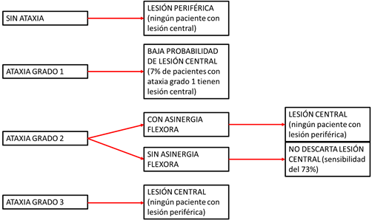
Figura 1: Algoritmo

BÁRÁNY
Esta prueba clásica de la desviación de los Indices de Bárány [7,9] consiste en pedirle al paciente sentado que apunte con sus índices a los índices del examinador y pedirle que cierre los ojos, si el paciente tiene menor tono vestíbulo espinal de un lado, se va a desviar hacia ese lado (desviación unilateral) con ambos miembros superiores (desviación conjugada), tiene una serie de ventajas sobre otras estrategias de exploración vestíbulo-espinal:
- Evita la presencia de propiocepción en los miembros inferiores como ocurre en la prueba de Romberg que puede verse alterada cuando hay compromiso de la sensibilidad profunda o debilidad en las piernas
- No tiene en nuestra experiencia falsos positivos como ocurre a menudo con la prueba de Fukuda o Unterberger
- No necesita espacios amplios para ser realizada como ocurre con la marcha en estrella de Babinsky-Weil
Esta prueba se considera positiva cuando los dedos del paciente de desvían o lateropulsan > 1 cm hacia el lado afectado cuando es periférico, pudiendo ser disconjugada la desviación (sólo se desvía uno de los dedos) o hacia el lado contrario de la lesión en los casos centrales.
Conclusión: esta prueba añade al examen de la ataxia un diagnóstico “de lado” permitiendo un topodiagnóstico de lesión genuinamente vestibular

CEFÁLICA
La prueba de inclinación o tilt cefálicos es útil en una serie de situaciones clínicas. Desde el punto de vista semiológico recomendamos hacerla primero observando al paciente en posición primaria y luego pidiéndole que cierre los ojos [14]. Con la aplicación móvil se pueden fotografiar ambas situaciones para una comparación más detallada, aunque según nuestra experiencia la misma es apreciable a simple vista.
En general, al remover la fijación, que ocurre cuando al paciente se le pide que cierre los ojos, aumenta la magnitud del tilt cefálico en el caso de compromiso vestibular, mientras que desaparece en el tilt por causa oculomotora (paresia del IV par). En el contexto de una reacción de inclinación óculo-cefálica (Ocular Tilt Reaction) [15, 16] la misma será hacia el lado afectado si la afectación de la vía vestibular graviceptiva es periférica y hacia el lado contrario si la lesión es central, por encima de la decusación a nivel de la protuberancia (ver Figura 2: modificada de [17]).
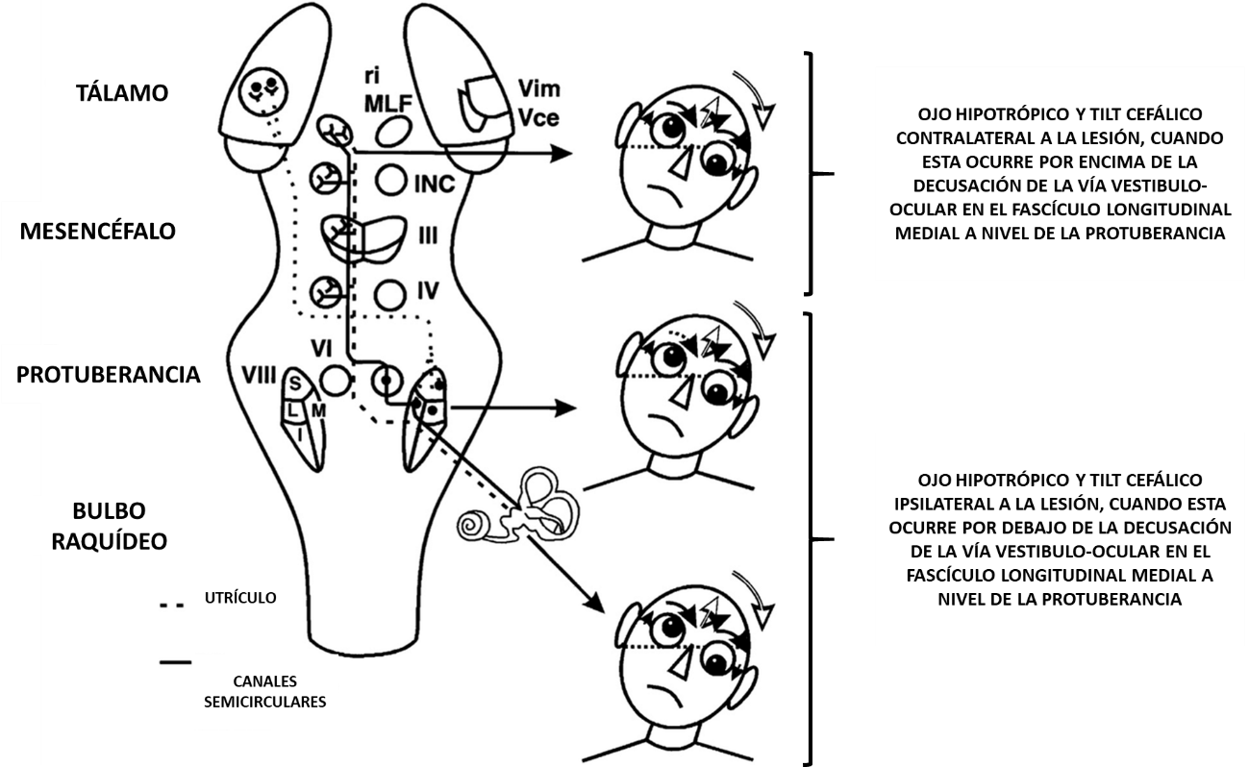
Figura 2
Esta prueba es localizadora, pero lamentablemente no ha sido estudiada su sensibilidad y especificidad para discriminar entre lesiones periféricas o centrales.

DESVIACIÓN OBLICUA o desviación en sesgo (“skew” en la literatura sajona)
Consiste en observar la alineación vertical de los ojos en mirada primaria, pidiéndole al paciente que se cubra alternativamente cada ojo durante 3 segundos: “Cover Test”. De estar alterada se podrá observar que un ojo es hipotrópico con respecto al otro, condición que puede solo presentarse –y revertirse- al realizar el Cover Test. En el contexto una reacción de inclinación óculo-cefálica el ojo hipotrópico estará del lado de una lesión de la vía vestibular graviceptiva por debajo de la decusación, o será contralateral a la lesión, si esta está por encima de la decusación, como ocurre con la inclicación cefálica.
La presencia de desviación oblicua (“Torsion at the Skew”) forma parte de la tríada de HINTS [12] y tiene una especificidad del 94,4% [10, 12], lo que significa que su hallazgo nos orienta a pensar en una lesión central. Si bien puede aparecer en lesiones periféricas, esto es infrecuente y de poca magnitud [10, 18].
Conclusión: la prueba de inclinación cefálica y de la desviación oblicua permiten un topodiagnóstico de lesión vestibular y ayudan a separar lesiones periféricas de centrales.
La prueba de Desviación de Indices de Bárány y la de inclinación cefálica y desviación oblicua se pueden alterar en forma independiente.

¿Y QUÉ PASA CON EL VPPB?
El Vértigo Posicional Paroxístico Benigno es la causa más frecuente de vértigo y de vértigo recurrente [3,4,5,6].
¿El interrogatorio alcanza una alta certeza diagnóstica? Y, ¿puede realizarse un examen por medios virtuales que puedan ayudar al paciente?
Si el interrogatorio del paciente es compatible con un síndrome vestibular episódico con desencadenantes, y estos últimos son los cambios de posición de la cabeza y/o cuerpo del paciente, y si el Abecedario Vestibulo-Espinal es normal, la situación más frecuente, se le puede realizar al paciente una “Mini Dix-Hallpike” (ver Figura 3) [19] con una razonable sensibilidad y especificidad, para VPPB del canal posterior, el cual es la forma más frecuente de presentación [20] si el paciente refiere síntomas unilaterales, en caso de ser positiva se puede: a) tranquilizar al paciente, o b) sugerir una maniobra autoadministrada [21], o c) citarlo en la consulta o la sala de Guardia para hacer una maniobra.
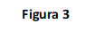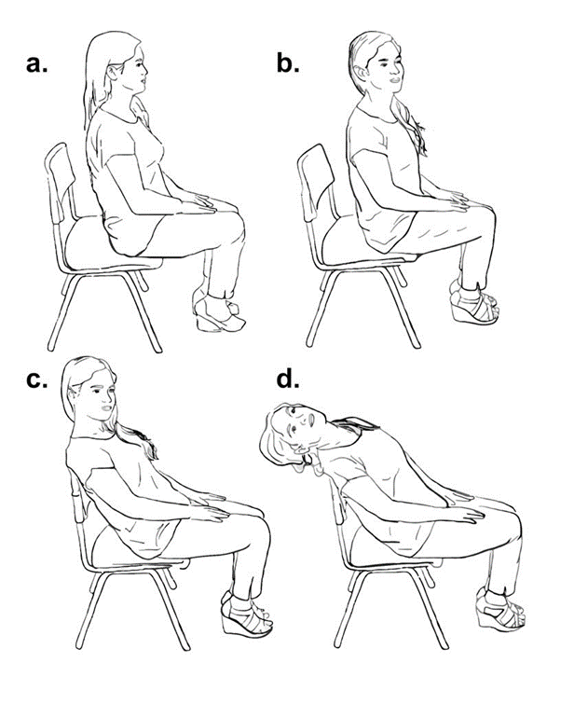
EXAMEN OCULOMOTOR
La filosofía de esta revisión es que en un examen virtual son más fáciles de usar e interpretar los signos vestíbulo-espinales. La realización de un examen oculomotor completo no es posible y un examen incompleto y sin una secuencia fisiológica en nuestra opinión, puede llevar a más conclusiones erróneas que si no se realizara.
[22].
Pruebas cruciales en el diagnóstico diferencial de cuadros centrales versus periféricos como la prueba de Impulso cefálico o la remoción de la fijación difícilmente puedan ser auto administradas o administradas por un familiar o acompañante del paciente.
Por supuesto no se puede negar el valor semiológico del nistagmo, siempre y cuando se pueda contar con una conexión de Internet con una velocidad de transmisión de datos no inferior a 60 cuadros por segundos (fps) ya que menos, es insuficiente para un diagnóstico preciso [23]. Otras limitaciones técnicas frecuentes son: mala iluminación sobre los ojos, ojos oscuros o asiáticos y la dificultad de sostener en forma apropiada la lente del dispositivo y el artefacto introducido por la fijación ocular.
Las ataxias de grado 2 o 3 asociadas con nistagmos indican casi siempre un ACV agudo y el paciente debe ser referido a la Sala de Urgencias [10,23]
Los nistagmos vestibulares periféricos tienen tres características fundamentales:
1- Su dirección es fija, es decir no cambia en ninguna posición de la mirada
2- Obedece a la ley de Alexander [24] que establece que su expresión: velocidad y amplitud, aumenta en el sentido de la fase rápida lo que permite clasificarlo del 1 al 3 (ver Figura 4)
3- Aumenta al remover la fijación ocular
Los nistagmos centrales de origen cerebeloso por compromiso flóculo-nodular cambian con la dirección de la mirada. En nuestra serie la combinación de nistagmos evocado por la mirada con ataxia grado II y III nos da una sensibilidad de 100% y especificidad de 61.1% para la lesión central [10].
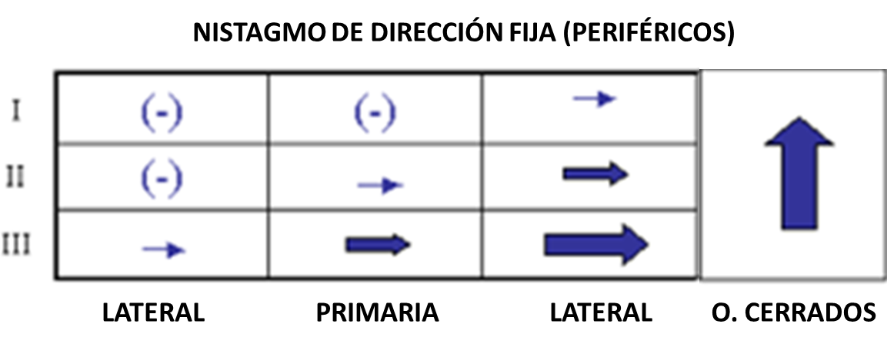
Figura 4

BÚSQUEDA BIBLIOGRÁFICA
Se clasificaron los hallazgos de acuerdo con el nivel de evidencia.
- Tandem walking as a quick screening test for vestibular disorders: Cohen H, Stitz, J, Sangi-Haghpeykar H, Williams S, Mulavara A, Peters B, Bloomberg, J. (2017). Tandem walking as a quick screening test for vestibular disorders: Tandem Walking for Vestibular Screening. The Laryngoscope. 128. 10.1002/lary.27022. Diseño del estudio: Caso control. Level of Evidence: 3b. El objetivo de este estudio fue probar una versión actualizada de una prueba anterior, Marcha en Tamdem, para determinar qué tan útil es para el cribado de pacientes con trastornos vestibulares. El nivel de sensibilidad y especificidad de esta prueba, utilizando la medida de interés dependiente en este estudio (el número total de pasos en tándem correctos), no ayudaría al clínico a distinguir entre trastornos vestibulares periféricos y centrales.
- Discriminant validity and test re-test reproducibility of a gait assessment in patients with vestibular dysfunction. Schmidheiny A, et al. Discriminant validity and test re-test reproducibility of a gait assessment in patients with vestibular dysfunction. BMC Ear, Nose and Throat Disorders (2015) 15:6. Diseño del estudio: Caso control. Evidencia: 3b. El propósito del estudio fue investigar la validez discriminatoria de un protocolo de evaluación de la marcha, entre pacientes con trastornos vestibulares y participantes sanos. La buena validez y reproducibilidad de las mediciones de la pasarela GAITRite® (para parámetros temporales y espaciales de la marcha), sugieren que este sistema podría facilitar el estudio de la marcha en pacientes con trastornos vestibulares en diferentes entornos clínicos y programas de rehabilitación vestibular.
- Usefulness of some current balance tests for indentifying individuals with disequilibrium due to vestibular impairments. Cohen HS1, Kimball KT. Usefulness of some current balance tests for indentifying individuals with disequilibrium due to vestibular impairments. J Vestib Res. 2008;18(5-6):295-303. Diseño del estudio: Caso control. Evidencia: 3b. El objetivo de este estudio fue determinar cuál de varias pruebas de equilibrio clínico identifica mejor a los pacientes con trastornos vestibulares. Comparamos las puntuaciones de sujetos normales y pacientes vestibulares en la Escala de equilibrio de Berg, Índice de marcha dinámica (DGI), Timed Up and Go (TUG), Prueba de organización sensorial de posturografía dinámica computarizada (SOT) y una nueva prueba para evitar obstáculos: Prueba de movilidad funcional (FMT). Las principales medidas de resultado fueron la sensibilidad de las pruebas a los pacientes y la especificidad a las normales. Cuando se ajustó por edad, Berg, TUG, DGI y FMT tuvieron sensibilidad y especificidad moderadas. SOT tenía moderadamente alta sensibilidad y especificidad. SOT y FMT, combinados, tenían alta sensibilidad y especificidad moderada.
- Reliability and validity of the extended timed-get-up-and-go test in patients with bilateral vestibular loss. Swanenburg J, Hegeemann SC, Zurbrugg A, Palla A, de Bruin ED. NeuroRehabilitation. 2014;34(4):799–807. Diseño del estudio: Caso control. Evidencia: 3b. El objetivo del estudio fue evaluar la confiabilidad y validez del test extendido, versión modificada «levántate y anda» (ETGUG (Wall, Bell, Campbell, & Davis, 2000)) en pacientes con pérdida vestibular bilateral crónica (BVL) y controles sanos. Este estudio ha demostrado la alta fiabilidad de varios de los componentes de la prueba, con excelentes ICC (Índice de Correlación Intraclase), pequeños SEM (error estándar de la media) y SDC (mínimo cambio detectable) en adultos con BVL. Los resultados para las capacidades discriminatorias fueron esencialmente concluyentes, con la excepción de iniciación de la marcha (tarea 2). Por lo tanto, hay indicios de que el ETGUG puede distinguir entre pacientes con BVL e individuos sanos.

DISCUSIÓN

Se plantea el uso de la mnemotecnia abecedario para ordenar el examen vestíbulo espinal en los pacientes con afección del sistema vestibular, de manera simple y práctica, permitiendo la modalidad virtual.

CONCLUSIONES

Este sencillo abecedario vestíbulo-espinal asociado a un interrogatorio exhaustivo permite:

- Realizar un examen vestibular eficaz por medios virtuales.
- Separar eficazmente lesiones centrales de periféricas en cuadros vestibulares agudos con alta sensibilidad y especificidad.
- Hacer un topodiagnóstico del lado de lesión vestibular.

BIBLIOGRAFÍA

- Sergio Carmona, Jorge Kattah. Manejo del Síndrome Vestibular Agudo. Editorial Akadia, 2017.
- Sandler G. Cost of unnecessary test. Br Med J 1979;2:21-4.
- von Brevern M, Radtke A, Lezius F, et al. Epidemiology of benign paroxysmal positional vertigo: a population based study. J Neurol Neurosurg Psychiatry 2007; 78:710–5
- Katsarkas A, Kirkham TH. Paroxysmal positional vertigo—a study of 255 cases. J Otolaryngol 1978;7:320–30
- Neuhauser HK, Radtke A, von Brevern M, et al. Migrainous vertigo: prevalence and impact on quality of life. Neurology 2006;67(6):1028–33
- Havia M, Kentala E, Pyykko I (2005). Prevalence of Meniere’s disease in general population of Southern Finland. Otolaryngol Head Neck Surg , 133(5), 762–8
- Bárány R. Neue Untersuchungsmethoden, die Beziehungen zwischen Vestibularapparat, Kleinhirn, Grosshirn and Ruckenmark betreffend [in German]. Wien Med Wochenschr. 1910; 60: 2033.
- https://www.asociacionmadrilenadeataxias.org/sobre-la-ataxia/. Accedido por última vez el 16-05-20.
- José Biller, Gregory Gruener, Paul Brazis. DeMyer’s The Neurologic Examination – A Programmed Text. Editorial Mc Graw Hill Education, 2017.
- Sergio Carmona, Carlos Martinez, et al. The Diagnostic Accuracy of Truncal Ataxia and HINTS as Cardinal Signs for Acute Vestibular Syndrome. Front Neurol. 2016 Aug 8;7:125. doi: 10.3389/fneur.2016.00125
- Lee H, Sohn SI, Cho YW, et al. Cerebellar infarction presenting isolated vertigo: frequency and vascular topographical patterns. Neurology. 2006 Oct 10; 67(7):1178-83
- Kattah JC, Talkad AV, Wang DZ, et al. HINTS to diagnose stroke in the acute vestibular syndrome: three-step bedside oculomotor examination more sensitive than early MRI diffusion-weighted imaging. Stroke (2009) 40:3504–10.10.1161/STROKEAHA.109.551234
- Simone Vanni, Rudi Pecci, Jonathan Edlow, et al. Differential Diagnosis of Vertigo in the Emergency Department: A Prospective Validation Study of the STANDING Algorithm. Front Neurol. 2017 Nov 7;8:590. doi: 10.3389/fneur.2017.00590
- Carmona S, Martino N. Differential diagnosis between fourth nerve palsy and ocular tilt reaction based on the observation of the cephalic tilt. OcularMotor Disorders, 155–159. Neuroophthalmology at the Beginning of the New Millennium, Editor James A. Sharpe. Medimond; 2000.
- Sergio Carmona, Giacinto Asprella Libonati. Neuro-Otología. Editorial Akadia, 4° edición, 2018.
- Thomas Brandt. Vertigo: Its multisensory síndromes. Springer editorial, 2° edition, 2003.
- Eggers SDZ, Kattah JC. Approaching Acute Vertigo With Diplopia: A Rare Skew Deviation in Vestibular Neuritis. Mayo Clin Proc Innov Qual Outcomes. 2020 Mar 9;4(2):216-222. doi: 10.1016/j.mayocpiqo.2019.12.003
- Brodsky MC, Donahue SP, Vaphiades M, et al. Skew deviation revisited. Surv Ophthalmol 2006;51:105–28
- Pia Michael, Carolina Estibaliz Oliva, et al. An Abbreviated Diagnostic Maneuver for Posterior Benign Positional Paroxysmal Vertigo. Front. Neurol., 18 July 2016 https://doi.org/10.3389/fneur.2016.00115
- Fife TD, Iverson DJ, Lempert T, et al. Quality Standards Subcommittee, American Academy of Neurology. Practice parameter: therapies for benign paroxysmal positional vertigo (an evidence-based review): report of the Quality Standards Subcommittee of the American Academy of Neurology. Neurology 2008;70:2067–74
- Radtke, A., et al. A modified Epley's procedure for self-treatment of benign paroxysmal positional vertigo. Neurology 1999; 53(6): 1358-1360.
- Sergio Carmona, Guillermo Zalazar, Francisco Zuma e Maia. El abecedario de los movimientos oculares. Revista ORL [Internet]. 5 Abr 2018 [citado 1 Jun 2020]; 10(1): 65-72. Disponible en: https://revistas.usal.es/index.php/2444-7986/article/view/17963
- Aasef G. Shaikh, Adolfo Bronstein, Sergio Carmona, et al. Consensus statement for remote assessment of eye movement and vestibular disorders. The Cerebellum, in press.
- Robinson DA, Zee DS, Hain TC, Holmes A, Rosenberg LF. Alexander's law: its behavior and origin in the human vestibulo-ocular reflex. Ann Neurol. 1984;16(6):714‐722. doi:10.1002/ana.410160614

Tablas y figuras
Figura 1: Algoritmo ataxia.

Figura 2: Reacción de inclinación ocular. De Brandt T, Dieterich M: Vestibular syndromes in the roll plane: topographic diagnosis from brainstem to cortex. Ann Neurol 36:337--47, 1994.

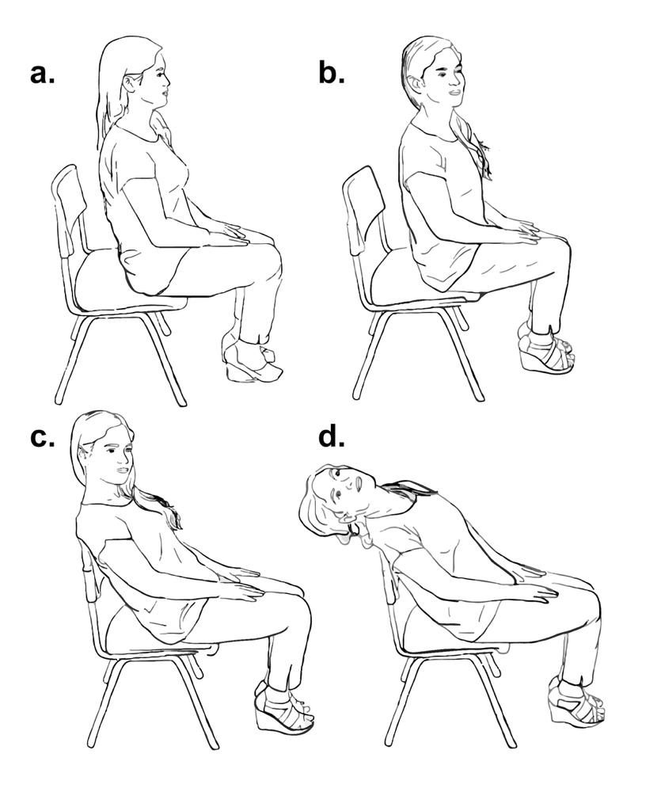

Figura 3: Realización de la mini maniobra Dix-Hallpike. (A) Primero, se le pide al paciente que se siente en el borde delantero de una silla con respaldo. (B) La cabeza del paciente se gira 45 ° hacia el lado que se está examinando. (C) El paciente es empujado hacia atrás a una posición de descanso contra el respaldo de la silla. (D) La cabeza del paciente es llevada hacia atrás, hacía en una posición colgante.
De: Michael P, Oliva CE, Nuñez M, et al. An Abbreviated Diagnostic Maneuver for Posterior Benign Positional Paroxysmal Vertigo. Frontiers in Neurology. 2016;7:115.

Figura 4: Nistagmo de dirección fija. Clasificación.

